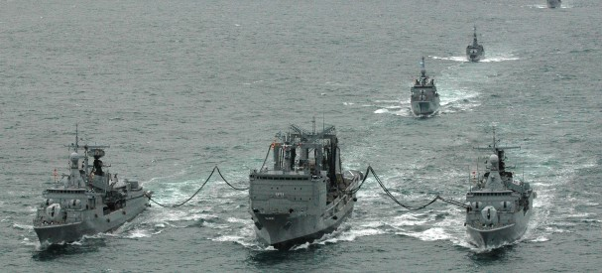 | COMPONENTES:
  DESTRUCTORES  D10 - Almirante Brown  D11 - La Argentina  D12 - Heroína  D13 - Sarandí  CORBETAS  P31 - Drummond  P32 - Guerrico  P33 - Granville  P41 - Espora  P42 - Rosales  P43 - Spiro  P44 - Parker  P46 - Robinson  P47 - Gómez Roca | LANCHAS RAPIDAS  P85 Intrépida  P86 Indómita  LANCHAS PATRULLERAS  P55 - Zurubí  P61 - Baradero  P62 - Barranqueras  P63 - Clorinda  P64 - Concepción del Uruguay  BUQUE PATRULLEROS  P20 - Murature  P21 - King  BUQUE TANQUE  Ingeniero Julio Krause  BUQUE LOGISTICO  B1 - Patagonia | AVISOS  A2 - Teniente Olivieri  A3 - Francisco de Gurruchaga  A6 - Suboficial Castillo  A9 - Alferes Sobral  TRANSPORTE MULTIPROPOSITO  B52 - Hercules  BUQUES MULTIPROPOSITO  Q61 - Ciudad de Zarate  Q62 - Ciudad de Rosario  Q63 - Punta Alta | ROMPEHIELOS  Q5 - Almirante Brown  BUQUE OCEANOGRAFICO  Q20 - Puerto Deseado  BUQUE HIDROGRAFICO  Q11 - Comodoro Rivadavia  BUQUE TRANSPORTE  B3 - Canal de Beagle  B4 - Bahía San Blas  B5 - Cabo de Hornos
  QSO C/:
  FECHA | HORA | FRECUENCIA | MODO |  |  |  | RST
   |  |  | SSB | CW | SSTV | DIGIMODOS
  OPERADOR:

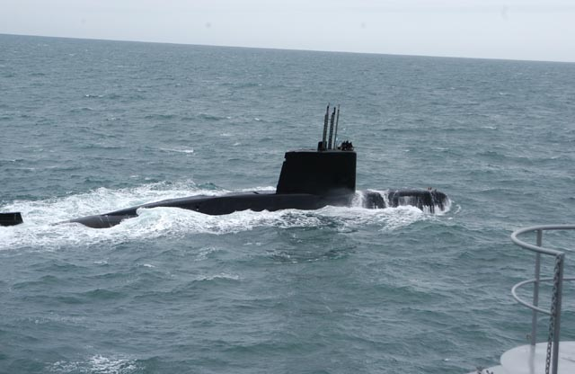
COMPONENTES:

SUBMARINO ARA “SALTA”  SUBMARINO ARA “SANTA CRUZ”  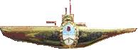  SUBMARINO ARA “SAN JUAN” | AGRUPACION COMANDOS ANFIBIOS  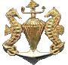

QSO C/:

FECHA | HORA | FRECUENCIA | MODO |  |  |  | RST
 |  |  | SSB | CW | SSTV | DIGIMODOS
OPERADOR:

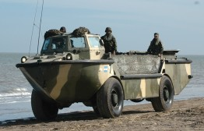 | COMPONENTES:  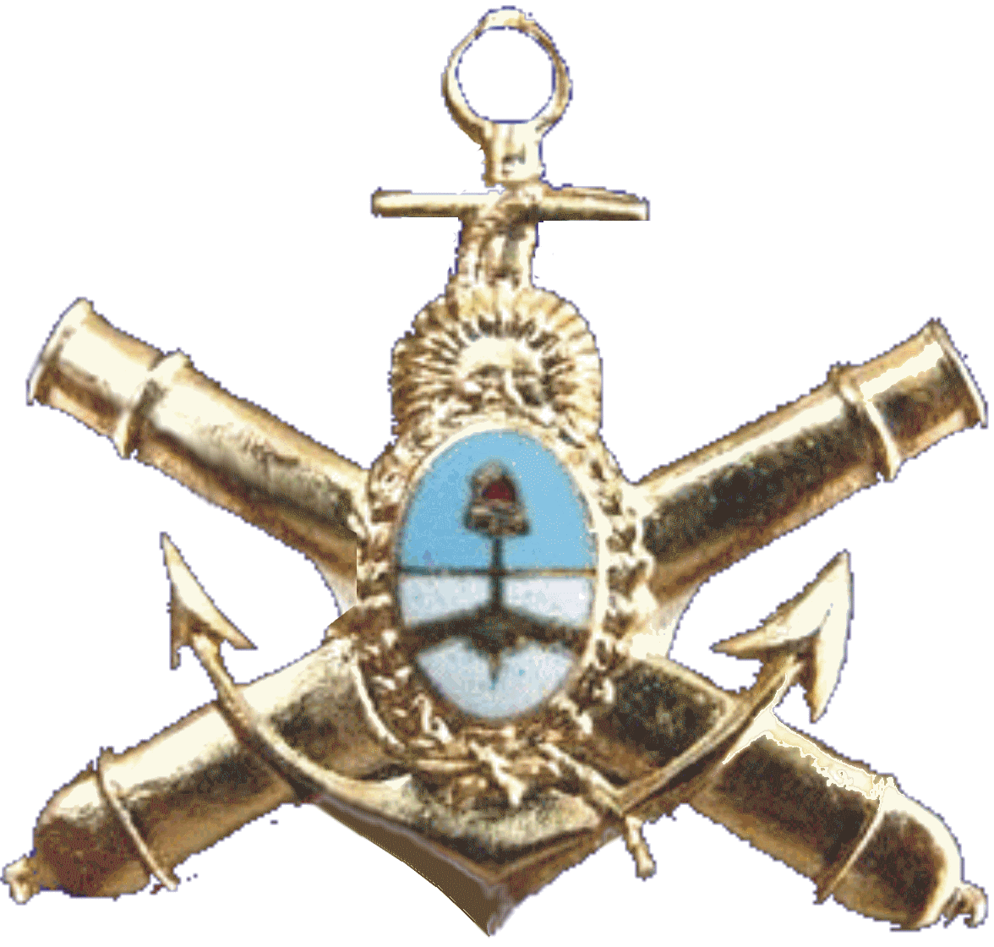
  Agrupación Comandos Anfibios  Compañía de Ingenieros Anfibios  Batallón de Vehículos Anfibios N° 1  Batallón de Infantería de Marina N°2 "Capitán de Fragata Dn. Pedro Edgardo Giachino"  Batallón de Comando y Apoyo Logístico  Batallón de Comunicaciones N°1  Batallón de Artillería de Campaña N° 1  Batallón Antiaéreo  Comando de Instrucción y Evaluación de la Infantería de Marina | Base de Infantería de Marina Baterías  Agrupación de Servicios del Cuartel  Fuerza de Infantería de Marina Austral  Batallón de Infantería de Marina Nº 4  Batallón de Infantería de Marina Nº 5  Destacamento Naval Río Grande  Batallón de Infantería de Marina Nº3  Batallón de Seguridad del Estado Mayor General de la Armada  Batallón de Seguridad de la Base de Puerto Belgrano
  QSO C/:
  FECHA | HORA | FRECUENCIA | MODO |  |  |  | RST
   |  |  | SSB | CW | SSTV | DIGIMODOS
  OPERADOR:

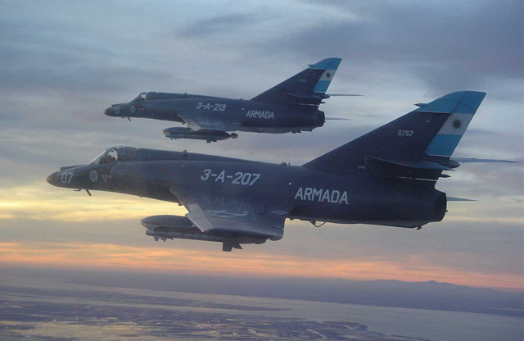 | COMPONENTES:
  AVION DE ATAQUE  Super Etendard  AVIONES DE EXPLORACION  Lockeed L-188 A Electra  Beechcraft B-200 M Super King Air  Lockeed P-3B Orion  AVIONES DE RECONOCIMIENTO  Beechcraft B-200 F Super King Air  AVION ANTISUBMARINO  Grumman S-2T Turbotracker | HELICOPTEROS  Sikorsky S-61D Sea King  Eurocopter AS-555-SN Fennec  Aerospatiale AIO3 Alouette III  TRANSPORTE  Fokker F-28 / 3000  Fairchild PL-6A Turboporter  INSTRUCCIÓN  T-34-1 Turbomentor
  QSO C/:
  FECHA | HORA | FRECUENCIA | MODO |  |  |  | RST
   |  |  | SSB | CW | SSTV | DIGIMODOS
  OPERADOR:
  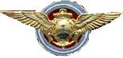

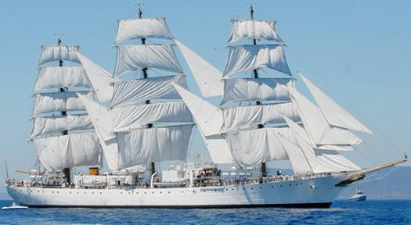 | El 28 de mayo de 196 inicio su vida como nave de instrucción de los cadetes de la Escuela Naval Militar, surcando los mares del mundo.  Su arboladura consta de 4 palos (Bauprés, Trinquete, Mayor y Mesana) con gavias dacrom. En el bauprés se afirman 5 foques, en el trinquete 5 cuadras y 3 cuchilla, en el mayor 5 cuadras y 3 cuchillas y en el mesana 5 cuadras y 1 cangreja. Superficie vélica 2.652 m2, altura máxima palo mayor 49,8 mts.  Posee un desplazamiento de 3.765 Tn a plena carga, con una velocidad máxima de 13.5 Nudos  Dimensiones: 91,7 x 14,31 x 6,6 (mts), incluido bauprés 103.7 mts.
  QSO C/:
  FECHA | HORA | FRECUENCIA | MODO |  |  |  | RST
   |  |  | SSB | CW | SSTV | DIGIMODOS
  OPERADOR:
  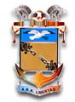
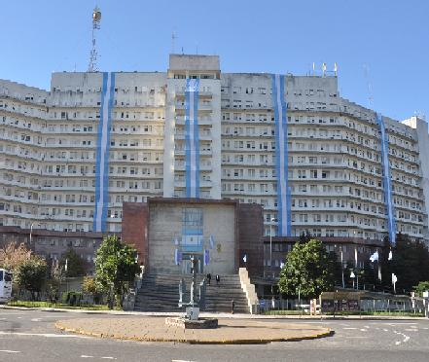
El 17 de mayo se celebra el "Día de la Armada Argentina" fecha gloriosa en los fastos de la República, por corresponder a la consolidación de los principios de la Revolución de Mayo con la terminante victoria naval de Montevideo, obtenida por nuestra escuadra al mando del Almirante Brown sobre la flota de la Real Armada Española que tenía su apostadero en aquel puerto.

Al efecto se sancionó el Decreto Nº 5304 del 12 de mayo de 1960 suscripto por el entonces Presidente de la Nación Dr. Arturo Frondizi.

La fecha es evocada para recordar la victoria que permitió alejar el peligro que representaba el poder naval realista en aguas del Río de la Plata, y contribuyó además a llevar a feliz término las campañas libertadoras de Chile y Perú.

QSO C/:

FECHA | HORA | FRECUENCIA | MODO |  |  |  | RST
 |  |  | SSB | CW | SSTV | DIGIMODOS
OPERADOR:
